CAPTURAS DE PANTALLA DE SQL:
CREACION DE BASE DE DATOS:
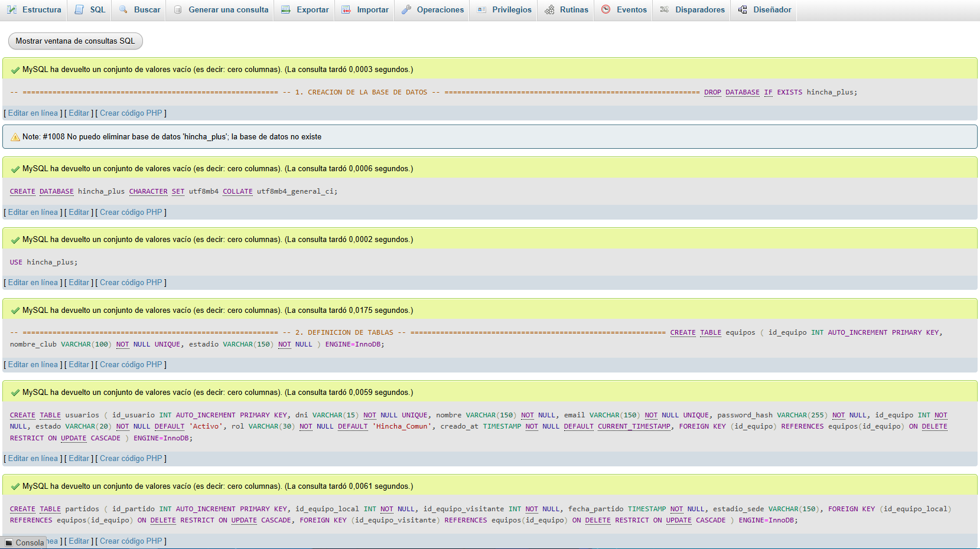

CREACION DE FUNCIONES:
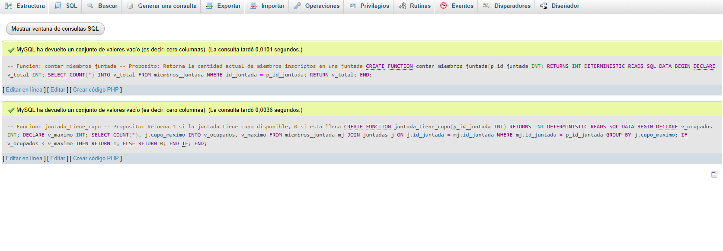

CREACION DE PROCEDIMIENTOS:

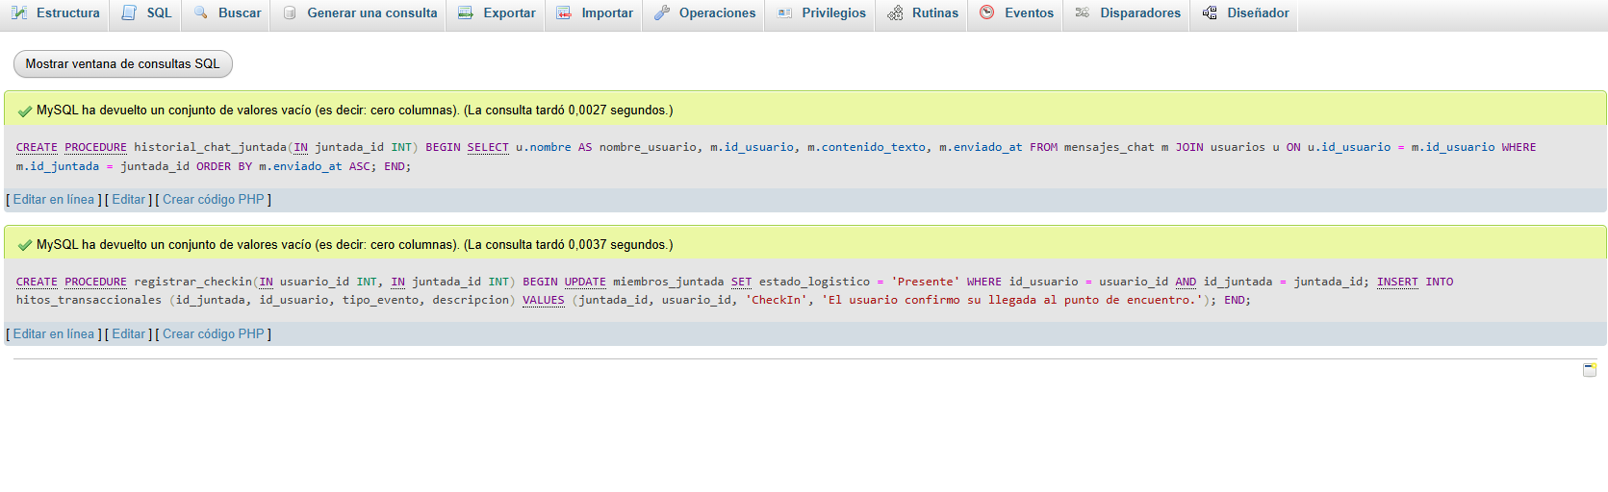

INSERCION DE DATOS:
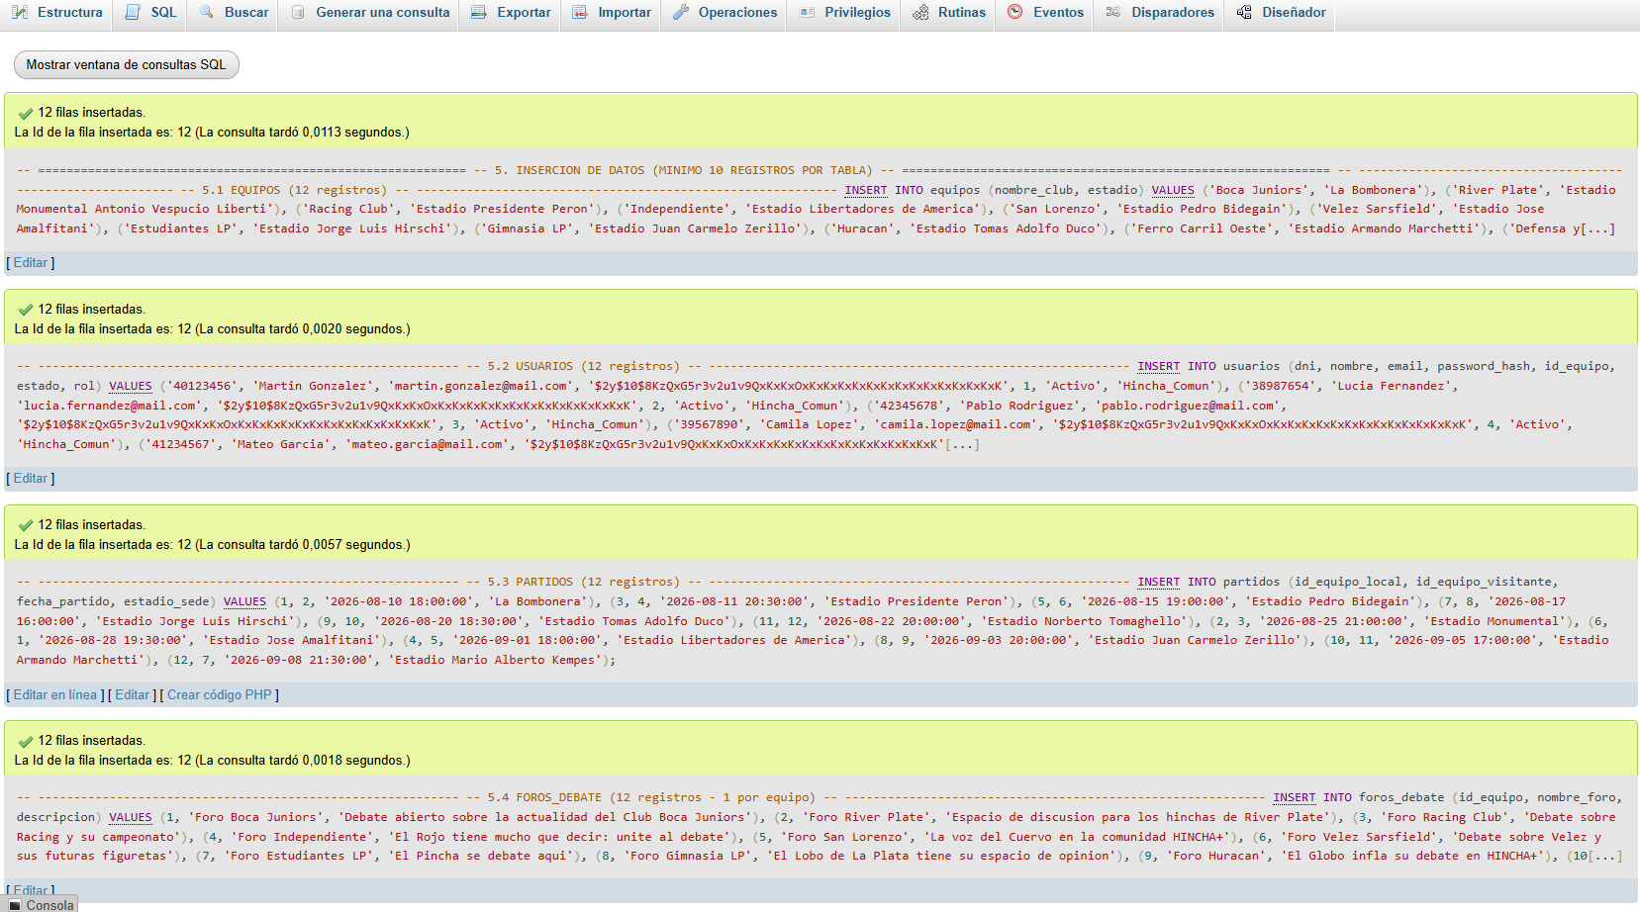

VERIFICACION DE INTEGRIDAD:

